“绿色建筑选用产品”证明商标及准用证书样本：
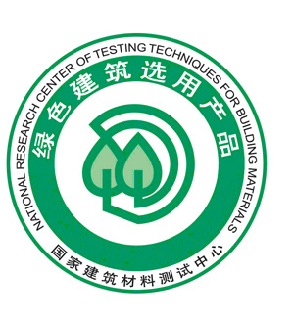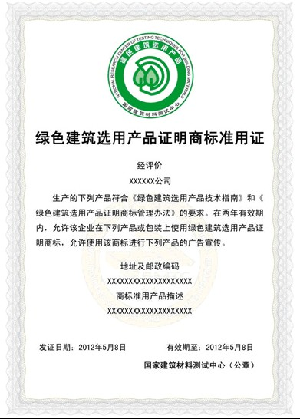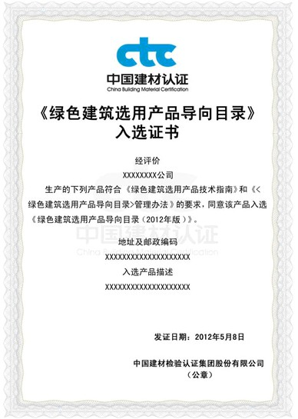
入选产品将进入中国建材检验认证集团 “绿色建筑选材软件数据库”，该数据库供全国建筑设计单位与开发商使用；此外，《商品混凝土》杂志和中国商品混凝土网将会对入选企业和产品进行宣传报道，享受系列推广活动。
九、时间、地址：
会议时间：2012年10月28日全天报到，10月29日—30日开会，31日会后旅游。
会议地点：江苏·徐州市湖西路1号 开元名都大酒店（五星级）
乘车路线：徐州观音机场距离酒店48公里，乘出租车约1小时，徐州东（高铁站）距离20公里，乘出租车约40分钟。
十、会议费用 ：
1.参会代表会务费：1200元/人（含资料费、用餐、礼品、企业参观考察）；编委、顾问单位参会人员、学生代表1000元；住宿统一安排，费用自理。
2．“绿色建筑选用产品”证明商标：详见附件一。
请申请企业根据《绿色建筑选用产品导向目录》和证明商标管理办法的要求，填写申请书并提交相关证明材料，组委会将邀请行业专家根据评选细则进行审核。
十一、参会对象：
从事混凝土、外加剂及水泥的科研与技术开发、生产、应用及管理的企事业单位及个人；混凝土机械设备、零部件生产、销售、管理的有关人员；全国各地混凝土协会和散装水泥及建材管理办公室人员；全国各地建筑工程施工、检测、管理、监理人员；全国各省市科研院所、高等院校相关专业科研人员及研究生；城市建设主管部门、行业媒体等。
十二、联系方式：
地 址：北京市朝阳区管庄东里甲1号 建筑材料工业技术情报研究所 100024
联系人：赵志强 周 伟 汪 军 孙继成 18910385061（赵志强） 15210977647（周伟） 13621133572（汪军）在线咨询：QQ：344588387 651192489
电 话：010-51164656 51164600 51164613 传真：010-65474277 65761207
Email：hnt188@126.com


主办单位：建筑材料工业技术情报研究所 中国硅酸盐学会科普工作委员会

2012年9月20日
2012’中国与亚洲混凝土可持续发展论坛
参会回执单
单位名称
单位地址 |  |  |  |  |  | 邮 编
会 议  代 表 | 姓 名 |  | 性 别 | 民 族 |  | 职务/职称 |  | 手 机
房间预定 | 是 否 |  | 标间（ ）间 单人间（ ）间
是否申请绿色建筑选用产品证明商标？ |  | 是 否 |  |  | 是否会议发言 |  | 是 否
备注
注：请将报名回执传真至010－65474277 65761207

